Klimaschutz in eigenen Liegenschaften 17.12.2014

Finanzspritze aus Berlin für Klimaschutz in Kommunen –

Klimaschutzagentur Weserbergland übernimmt Management und Gebäudebewertung.
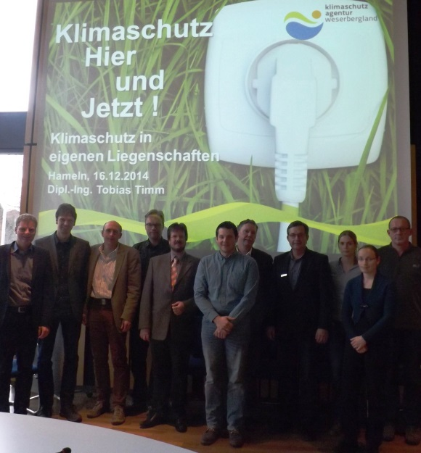
Gute Nachricht aus Berlin: Das Bundesumwelt-ministerium hat den Förderantrag für das Teilkonzept „Klimaschutz in eigenen Liegenschaften“ für den Landkreis Hameln-Pyrmont bewilligt. Das bedeutet: Die Klimaschutzagentur Weserbergland erfasst und bewertet ab sofort die Energieverbräuche von insgesamt 70 öffentlichen Gebäuden in Aerzen, Bad Pyrmont, Coppenbrügge, Emmerthal, Hess. Oldendorf, Salzhemmendorf und Bad Münder. „Allein durch dieses Steuerungsinstrument lassen sich bis zu 10 Prozent Energie und Kosten einsparen“, betont Jan Norrmann. Der verantwortliche Ingenieur für das Projekt bei der Klimaschutzagentur geht mit seinem Team gut vorbereitet in die Konzeptplanung. „Wir sind vom Landkreis beauftragt worden, zwei Bausteine des Aufgabenkatalogs zu stemmen.“ Als großes Ziel nennt er die Etablierung eines Klimaschutz-Managements, mit dem sich die Treibhausgas-Emissionen und Energiekosten der kommunalen Liegenschaften dauerhaft senken lassen.
Im ersten Schritt erfasst das Team der Klimaschutzagentur Gebäudeart, Baujahr, Nutzfläche, Energieverbrauch für Strom und Wärme, Zählernummern, Wartungsverträge, Ansprechpartner sowie klimaschutzrelevanten Schwachstellen der Gebäude. Nach Analyse dieser Daten und Fakten erfolgt eine erste Bewertung bezüglich des Ist-Zustandes und der Verbrauchsentwicklung bei den Gebäuden. Die Ergebnisse stellen die Klimaschutz-Fachleute den relevanten Entscheidungsträgern vor. „Wir möchten eine verwaltungsinterne Arbeitsgruppe Klimaschutz initiieren, die Arbeitsschritte für die nächsten drei Jahre festlegt“, betont Norrmann. Neben der Entwicklung eines solchen Organisationskonzeptes spielt auch das Controlling eine wesentliche Rolle. „Wir wollen ein Managementtool für den Klimaschutz aufbauen und einen entsprechenden Klimaschutzbericht als Ergebnis der ersten Maßnahmen publizieren.“
Parallel zum Klimaschutz-Management erstellt Norrmann mit seinem Team im Rahmen des zweiten Bausteins eine Prioritätenliste zur Gebäudebewertung. Dabei wird festgelegt, welche Klimaschutzmaßnahmen technisch und wirtschaftlich am effektivsten umzusetzen sind. Zielsetzung geplanter energetischer Sanierungsmaßnahmen: Bis zum Jahr 2050 möglichst bei einem Großteil der Gebäude Niedrigstenergiehaus-Standard zu erreichen. Niedrigstenergiehäuser haben einen Energiebedarf in der Größenordnung von Passiv- oder Nullenergiehäusern, der zu großen Teilen durch erneuerbare Energien der näheren Umgebung gedeckt wird.

